CONSEJOS para una embarazada “novata”

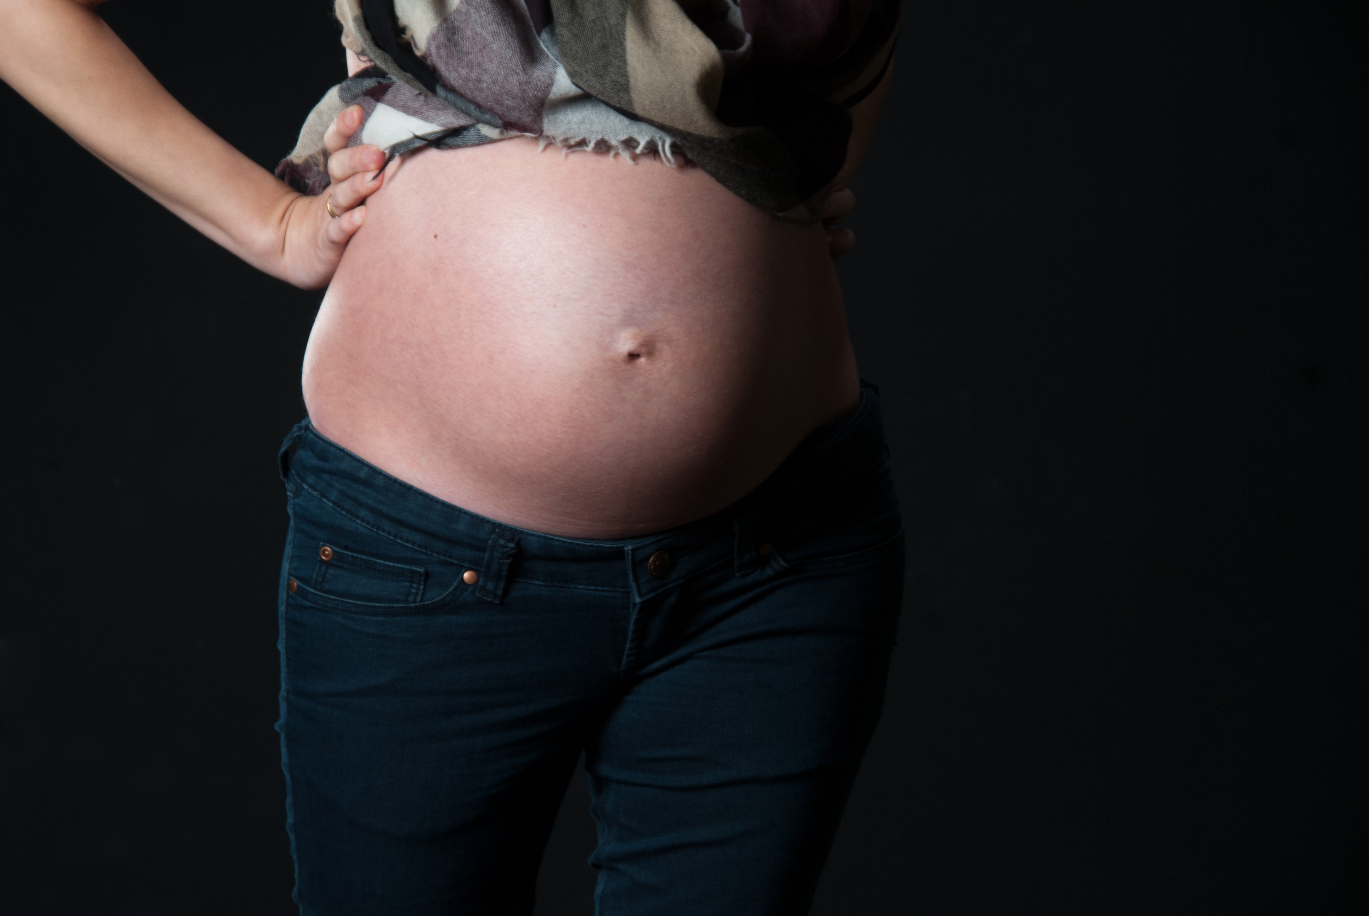

Un embarazo NO es una enfermedad.
Es uno de los momentos más hermosos y magníficos en la vida de una mujer y en la vida de la pareja.
Es un momento en el que descubrirás muchas cosas de ti misma y sobre tu cuerpo.
Es un momento para disfrutar, para dejar que te mimen y te agasajen, para que te cuiden e incluso ¡para que te dejen el asiento en el autobús o el tranvía!

La mayoría de la gente sonríe ante una embarazada.
NOS GUSTAIS EMBARAZADAS, hay que aprovechar esta magnífica oportunidad.

Yo voy a intentar ayudarte a disfrutar de tu maternidad con algunos consejos, muchos son obvios y otros a lo mejor no tanto.

¡¡¡ESPERO QUE TE SIRVAN!!!

Te deseo un gran y magnífico embarazo.

Dr. Javier García Pérez-Llantada
GINECOLOGO
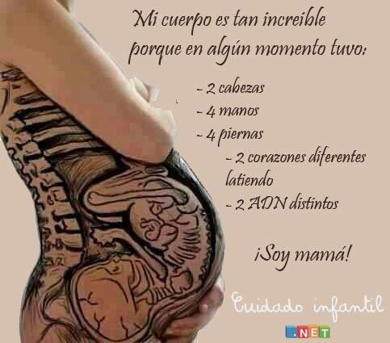

¿Qué puedo comer?

De “casi” todo. PERO NO COMAS EL “DOBLE”. Evita “el picoteo”
Come CINCO VECES AL DÍA (poco, pero muchas veces). NO TE SALTES COMIDAS

Frutas y verduras:
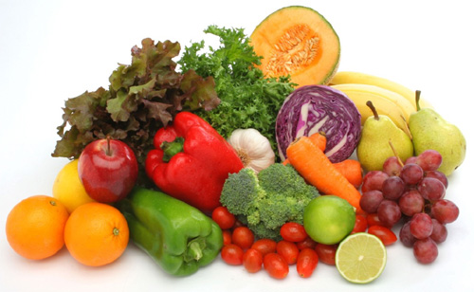
TODAS las frutas y verduras pueden comerse con tranquilidad durante el embarazo
Lávalas bien. No hace falta pelarlas si están bien lavadas.
COME 5 FRUTAS Y VERDURAS AL DÍA.
Los Gazpachos y sopas frías de verduras son una excelente opción durante el embarazo.

Carnes: 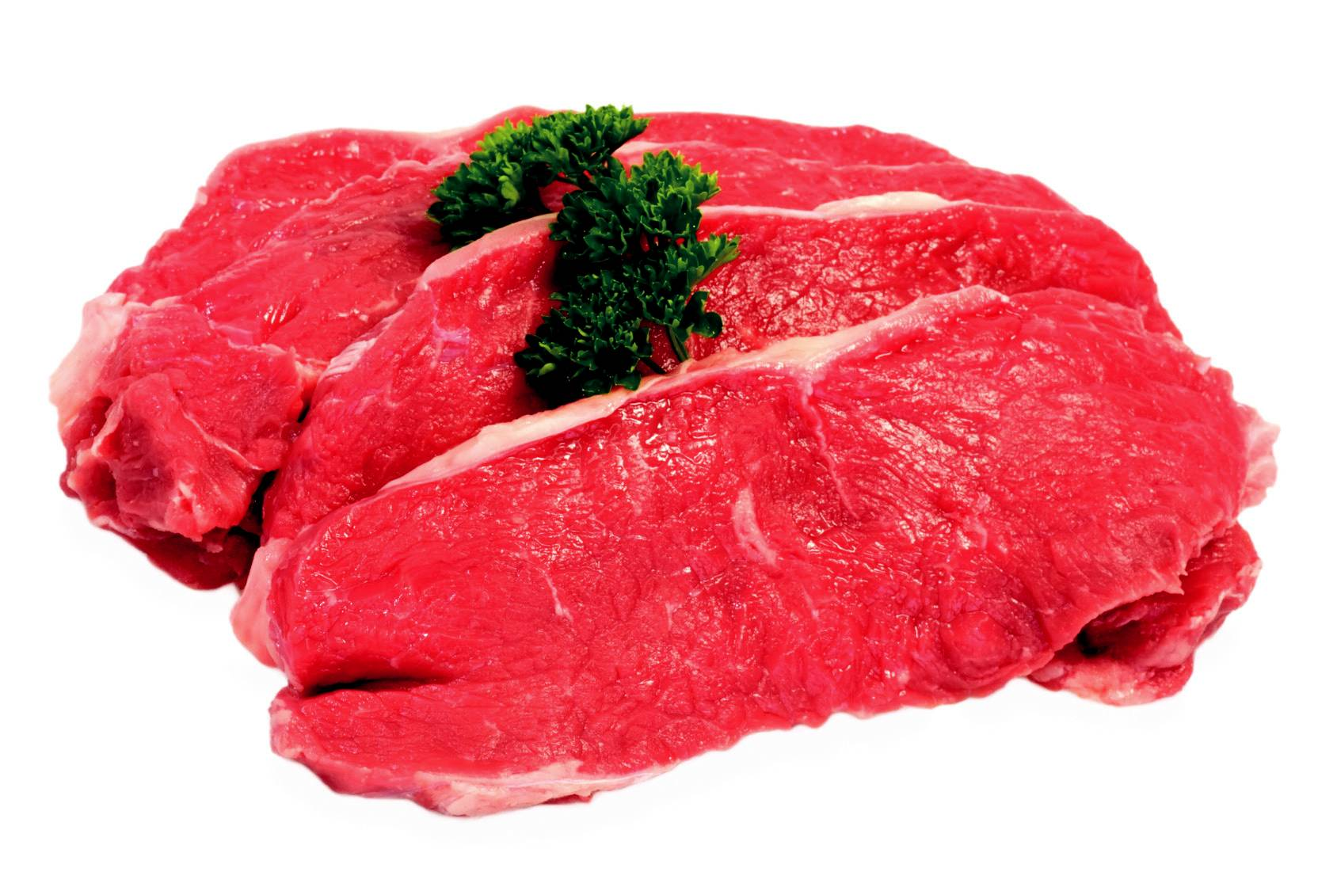
Debes comer carnes rojas (ternera o buey) .SI NO HAS PASADO LA TOXOPLASMOSIS Y TE GUSTA LA CARNE CRUDA O POCO HECHA, DEBES CONGELARLA previamente para evitar el contagio con la toxoplasmosis.
NO COMER MAS DE DOS VECES A LA SEMANA CARNE ROJA
Debes comer carnes blancas (pollo, cordero, pavo, conejo).
El pollo se puede comer con piel.
El cerdo es un buen alimento, pero DEBES COCINARLO BIEN (es peligroso comer la carne de cerdo poco hecha) EVITA LA GRASA DEL CERDO

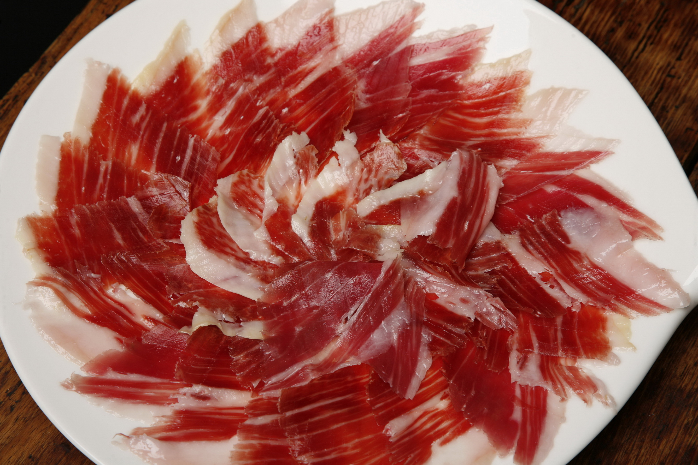

EL JAMON CURADO (Serrano, Ibérico o de Teruel) ES UN EXCELENTE ALIMENTO DURANTE EL EMBARAZO Y AUNQUE NO HAYAS PASADO LA TOXOPLASMOSIS PUEDES COMERLO TRANQUILAMENTE.

Embutidos y fiambres:
Los Embutidos (chorizo, salchichón, longaniza, fuet, salchichas crudas y hamburguesas) si no has pasado la toxoplasmosis debes congelarlos, o si no cocinarlos (asarlos, freírlos, guisarlos o cocerlos). Las salchichas crudas o “caseras” y las hamburguesas mejor hacerlas al horno que freírlas (para evitar zonas crudas).

Los jamones cocidos (tipo York, Praga, Parma o Lacón) así como las salchichas cocidas (tipo Frankfurt y similares), la pechuga de pavo y la mortadela pueden consumirse sin problemas.

Pescados:
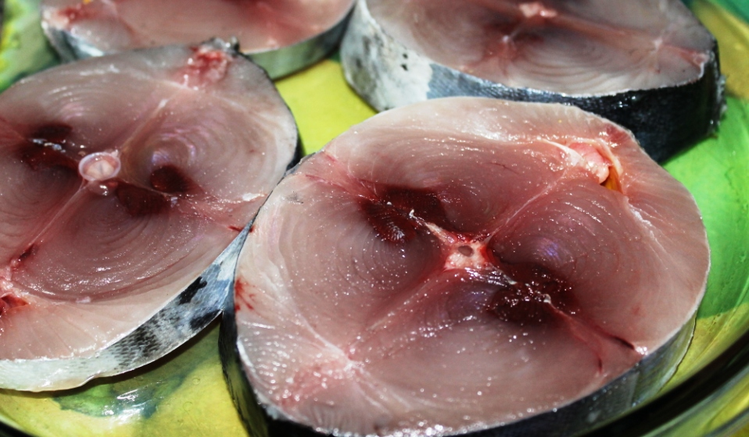

El pescado es un magnífico alimento para la embarazada
LOS PESCADOS AZULES (Bonito del norte, atún rojo, boquerones, anchoas, sardinas, caballa, jurel …) SON MUY NECESARIOS DURANTE EL EMBARAZO. (En conserva o al natural). Son muy ricos en omega 3.

También los PESCADOS BLANCOS (merluza, bacalao, pescadilla, gallo,…) pueden consumirse con total tranquilidad.

Sushi:
Desde el año 2006 en España por ley es obligatorio tratar los pescados que se consuman crudos (sobre todo para evita los anisakis), por tanto pueden comerse durante el embarazo siempre que se tenga confianza en el producto y su preparación.



Mariscos y crustáceos:

Pueden comerse todos ellos con tranquilidad, son una muy buena fuente de yodo y omega 3.

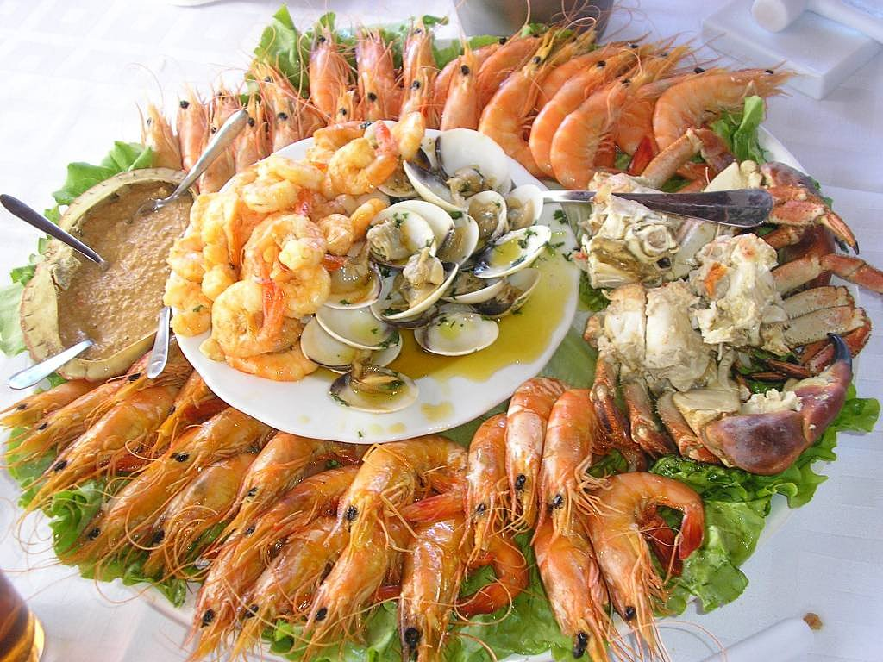

Si se puede comer durante el embarazo

Quesos:

La mayoría de los quesos que se venden en España se hacen con leche pasteurizada (para evitar la Listeriosis) y pueden comerse con total tranquilidad.

Son PREFERIBLES los quesos “duros”, curados o semicurados.

Pan, pastas, arroz:

El pan preferentemente integral.

Las pastas italianas o chinas y los arroces son uno excelente alimento durante el embarazo.
Los cereales, mejor integrales.

Legumbres:

Magnífica fuente de fibra y proteínas durante el embarazo.

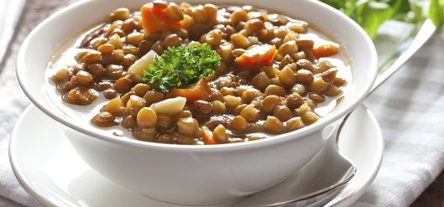

Frutos secos:

4 nueces o almendras diarias, mejor a media mañana o a media tarde.
Los orejones (albaricoques secos), las ciruelas pasas y las uvas pasas son una excelente fuente de fibra.
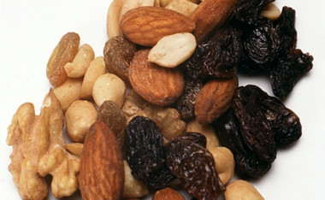

Lácteos:

Mejor SEMIDESNATADOS. (con o sin lactosa). Procura beber 1 o 2 vasos de leche al día y unas 4 raciones de lácteos al día (entre quesos, yogures, cuajadas, etc)

Para intolerantes a la lactosa, las bebidas de soja son una buena opción.

Yogur, cuajadas, Kéfir y mantequilla (esta última con moderación) son alimentos saludables durante el embarazo.

Azúcar:

Se puede consumir con moderación. Mejor el azúcar moreno.

Evita la bollería industrial.

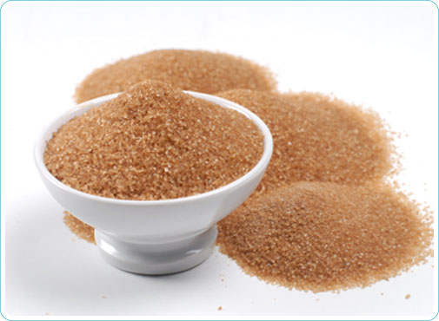
Helados:



Son un EXCELENTE alimento para las embarazadas. Sobre todo los caseros.

Son un buen alimento que refresca y alimenta (a portan vitaminas, minerales, proteínas e incluso fibra).

Los que están hechos con leche son además una buena fuente de calcio. Y si le añadimos fruta o chocolate aún lo enriquecemos más.

Además el helado de limón es un magnífico remedio para combatir las náuseas (y “malas ganas”) del embarazo.

Chocolate:

El chocolate contiene hierro, magnesio y otros nutrientes, y puede ser beneficioso durante el embarazo cuando se consume con moderación. Es un buen alimento durante el embarazo.

En concreto, el chocolate negro disminuye la tensión arterial, aumenta los niveles de antioxidantes que protegen contra algunos tipos de cáncer, el envejecimiento y las enfermedades del corazón, reduce el colesterol y el peso, y mejora el estado de ánimo.

Estudios han demostrado que las madres que consumen chocolate durante el embarazo tienen bebés más felices y más propensos a sonreír.

Si en algún momento del embarazo no notas al bebé, toma un buen trozo de chocolate ,mejor negro, y recuéstate un rato sobre tu costado izquierdo, verás como en seguida percibes los movimientos de tu bebé.

Sal:

La sal más recomendable durante el embarazo es la sal YODADA, siempre y cuando no tengas problemas con tu tiroides (hipotiroidismo).

NO DEBES TOMAR MUCHA SAL YODADA PARA INTENTAR COMPENSAR UN POSIBLE DEFICIT DE YODO.

Recuerda que los productos del mar y los pescados son una fuente natural de Yodo.

Aceite:

Sin lugar a dudas el mejor aceite, el de OLIVA.

Condimentos:

Usar condimentos suaves y aromáticos: Orégano, laurel, romero, perejil, tomillo…

Evitar los fuertes y picantes: Pimienta, mostaza, pimentón estimulan el apetito crean hábito de picar favorecen la ganancia de peso excesiva y pueden producir ardor de estómago.

Aliños:

Limón o Vinagres (de vino, manzana,…). EVITAR MAYONESAS.

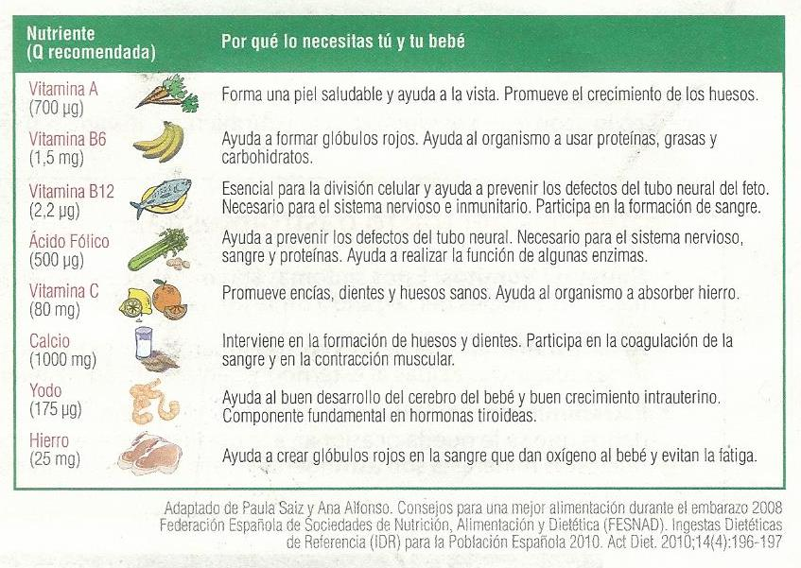

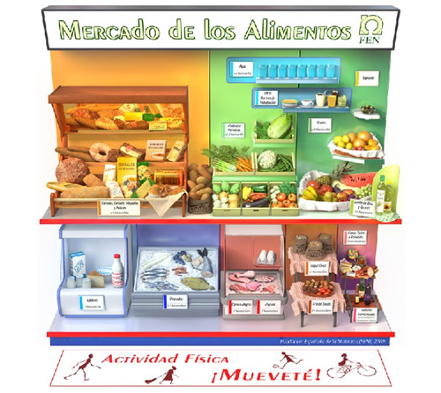

Menú tipo cualitativo para una mujer embarazada:

Desayuno
Lácteos
Cereales
Frutas
Media mañana
Lácteos
Frutas o cereales
Comida y cena
Verdura
Cereales, patatas
Alimentos proteicos (carnes, pescados, huevos, legumbres o frutos secos)
Aceite (oliva, girasol)
Fruta
Lácteos
Merienda
Lácteos y derivados
Fruta o bocadillo
Frutos secos
Recena
Lácteos y derivados desnatados o semidesnatados
Fruta

Aspectos culinarios

Aconsejar: Cocción al agua: hervido, vapor, escalfado ,Cocción al horno, tradicional o microondas , Cocción a la papillote, Cocción a la plancha.
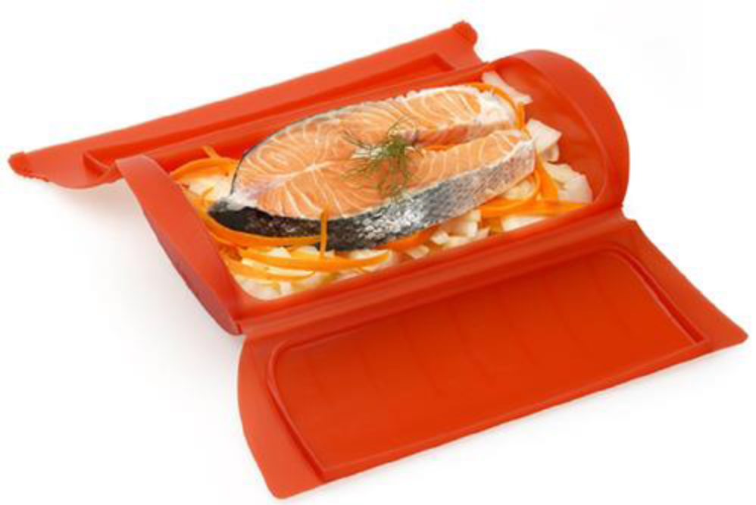
Utilizar moderadamente: Frituras, Rebozados, Empanados, Guisos, Estofados o Rehogados


EVITA O NO ABUSES:
Margarina, mantequilla, nata, helados industriales, embutidos, carnes rojas, bollos, dulces, pasteles, chocolatinas, aperitivos fritos o snacks, bebidas azucaradas. Precocinados, salsas, mayonesas y picantes.

Errores que no deben cometerse en la dieta de la embarazada

•No desayunar.
•Saltarse alguna comida.
•Reducir la comida principal para picar entre horas.
•Picar entre horas.
•Sacrificar las verduras en provecho de las féculas.
•Desequilibrar la dieta por técnicas culinarias, salsas, acompañamientos inadecuados.
•Incrementar en exceso el tamaño de las raciones.

¿Qué puedo beber?

DEBES BEBER DE 2 a 3 LITROS DE AGUA AL DÍA

ALCOHOL:
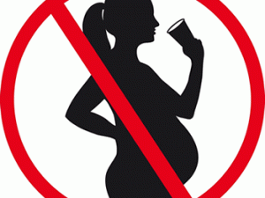

DURANTE EL EMBARAZO NO SE DEBE CONSUMIR ALCOHOL
Si es acompañado de alimento, “podría” consumirse una cantidad moderada (una o dos copas) de cerveza (caña), vino, sidra, cava o champan.

FUERA DE LAS COMIDAS CERO DE ALCOHOL.

CAFÉ:
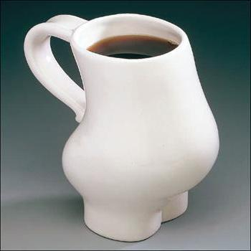
Pueden consumirse 3 tazas de café (cafeinado) diarias.

TÉS E INFUSIONES: 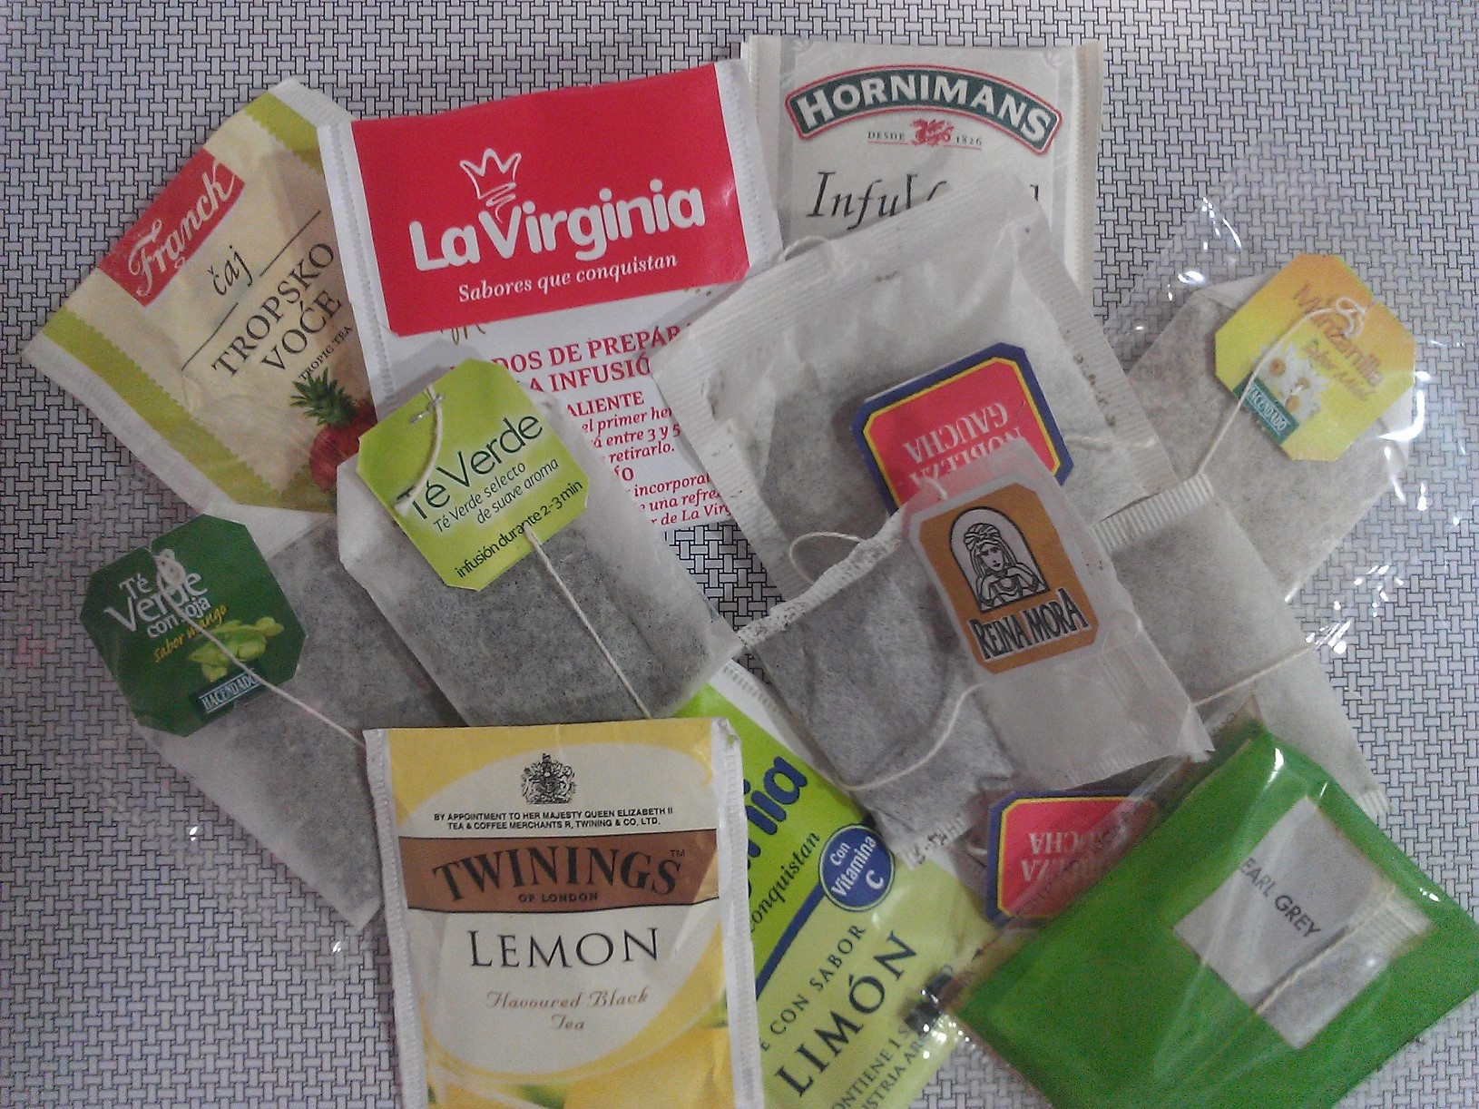

SI: Manzanilla NO : Ajenjo-Ruibarbo
Tila-Azahar Malva-Uña de Gato
Frambuesa Mandrágora-Hinojo
Romero Zarzaparrilla-Ruda
Jengibre Poleo-Menta
Té-Mate

BEBIDAS DE COLA

Puedes beber hasta 3 latas diarias de bebidas de cola diarias.



¿Cuántos cigarrillos puedo fumar? CERO

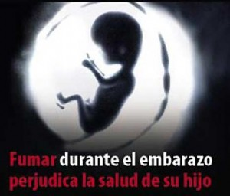

TABACO NO. No se debe fumar durante el embarazo.

Estoy seguro que no le darías un cigarrillo a un bebé recién nacido ¿verdad? Pues eso mismo es lo que haces al fumar durante el embarazo.

¿Puedo teñirme el pelo?

SI (en líneas generales).

Los tintes de amoniaco y anilinas deben evitarse.

VESTIMENTA Y EMBARAZO

¿Qué tipo de ropa puedo llevar?

Mejor prendas sueltas y no ajustadas, pero aquella con la que te veas bien.
Mejor medias o pantis que calcetines.
Los calcetines largos, usa los de doble ancho que no aprietan la musculatura de los gemelos ni el tobillo

¿Qué tipo de ropa interior puedo llevar?

Cualquier ropa con la que te sientas cómoda y guapa.

Por supuesto que puedes llevar tangas, culotes, sujetadores con aros o cualquier otra ropa con la que te sientas bien.

¿Puedo usar tacones?

Por supuesto que SÍ. Tu misma irás viendo si puedes estar todo el embarazo con tacones. El punto de equilibrio con el embarazo se modifica y a lo mejor en el tercer trimestre te resultan incómodos.

Tienes que sentirte cómoda y guapa.

DEPORTE y EMBARAZO

Puedes realizar todo deporte o ejercicio donde no tengas riesgo de caída

SI Natación
Caminar, Pasear, Senderismo, correr (yoging)
Cinta
Bicicleta estática
Pilates
Gimnasia en agua
Gimnasia de aparatos
Gimnasia de mantenimiento
Golf
Tenis y Pádel no de competición

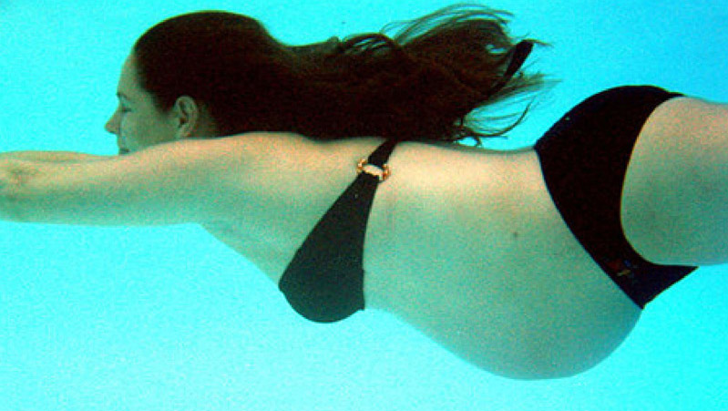http://aquaticclubgandia.com/natacion-embarazadas-gandia/

CAMINA AL MENOS MEDIA HORA DIARIA
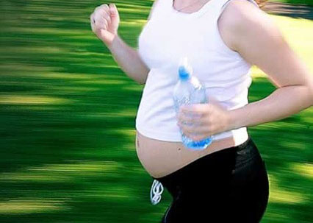

Es importante realizar el ejercicio de forma regular y bajo supervisión. Evitar los ambientes húmedos y calurosos. Evitar una flexión y extensión excesiva de las articulaciones. Usar un sistema que mida la frecuencia cardiaca, para no sobrepasar los 140 latidos por minuto. Hidratarse de forma adecuada, con bebidas isotónicas. Ser consciente de los cambios que se producen en el organismo, para no sobrepasar las capacidades reales. No competir."

NO todos aquellos con riesgo de caída o golpe (montar a caballo, montar en moto, bicicleta de paseo o carretera, esquiar, automovilismo deportivo,parapente, vuelo sin motor, deportes de contacto tipo boxeo, artes marciales…)

Recomendaciones para practicar actividad física

En Casa

•Involucrar a la familia dando un paseo
•Formar un grupo de vecinos aficionados a caminar
•Quedar con amigos-familia para pasear/nadar
•Sacar a pasear al perro y pasear con él (no sólo mirarlo)

En el trabajo

•Bajarse una parada antes, del autobús o tranvía, y caminar
•Sustituir el café matutino/vespertino por un paseo de 10 minutos

ORDENADOR y EMBARAZO

El uso del ordenador NO es peligroso durante el embarazo y no hay ninguna constancia que pueda ser perjudicial para el feto.

Tan solo hay que tomar una serie de medidas:

. Una buena iluminación es fundamental.
. Si puedes usa un tipo de letra más grande del habitual.
. Procura no tener fija la mirada en la pantalla mucho rato seguido.
. Ponte una maceta, una fotografía algo a lo que puedas desviar tu mirada de vez en cuando, te ayudará a descansar los ojos.
. Siéntate cómoda, con la espalda recta y bien sentada sobre el asiento, no sobre el borde de la silla.
. Procura tener el teclado a una altura correcta y la mano del ratón apoyada con el antebrazo en ángulo recto con el codo.
. Levántate cada 2 horas para mover las piernas y beber algo de agua.
. Si puedes por tu trabajo, intenta llevar un calzado cómodo.

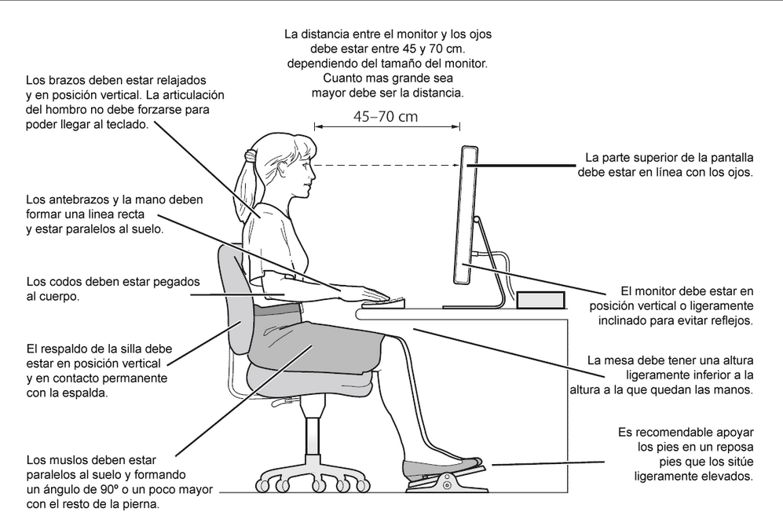

EL COCHE Y EL EMBARAZO

Se puede conducir por ciudad y/o carretera de forma normal durante todo el embarazo, con el cinturón de seguridad habitual del coche. Siempre sin oprimir y colocado por debajo del vientre (por debajo del abdomen sobre los muslos y ajustado al máximo sobre las caderas, ciñendo la pelvis)

NO SE PUEDEN USAR LAS PINZAS para cinturones de seguridad.

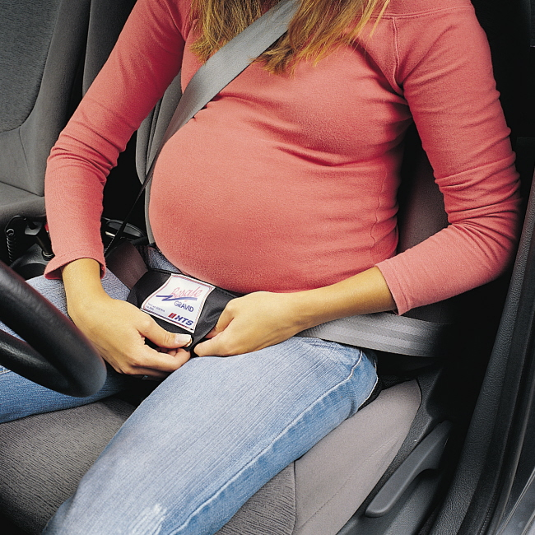

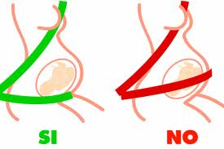 Esquema de cómo llevar el cinturón

El airbag no debe desactivarse. Es más recomendable regular la distancia del asiento respecto al volante o el salpicadero del vehículo para reducir el riesgo de colisión.

No pongas cojines, almohadas o cualquier otro objeto en tu asiento, es peligroso para ti y tu bebé.

En viajes largos DEBES parar cada hora y media o dos horas, caminando diez minutos y aprovechando para beber agua y hacer una “visita al baño”.

A partir de la semana 34 – 36, por el tamaño del feto, es prudente no conducir.

VIAJES

Puedes viajar a cualquier parte del mundo, a partir de la semana 12 (sobre todo si has tenido algún aborto previo).
Cada hora y media es recomendable caminar y moverte, si vas en avión, tren o barco, camina y pasea cada rato.

ELIGE EL ASIENTO DEL PASILLO y si puedes mejor la primera fila (podrás levantarte con más comodidad y cuantas veces lo necesites).

Procura beber abundantes líquidos (evitando bebidas carbónicas) y llevar un calzado cómodo y que no te ajuste el pie.
Para prevenir en la medida de lo posible la trombosis del viajero, “es aconsejable realizar ejercicios de movilización de las piernas a través de ejercicios de flexo-extensión durante algunos minutos cada hora, la utilización de medias cortas de compresión elástica normal, beber abundantes líquidos y, si es posible, dar un pequeño paseo por el avión, tren o hacer paradas a lo largo del viaje en coche, para estirar las piernas”.
No cruces las piernas durante el vuelo.

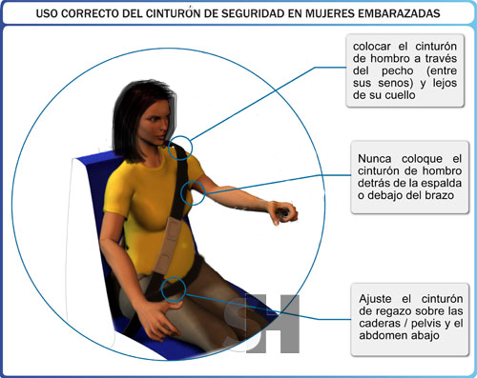
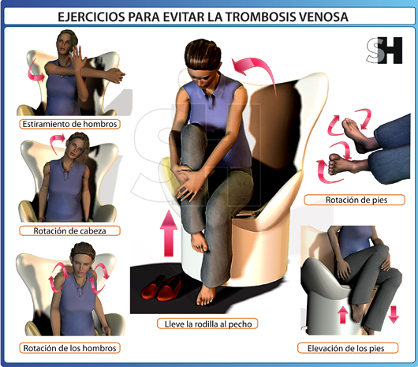
© EMSA-SALUDHOY, septiembre, 2010
La mayoría de las aerolíneas permiten que las embarazadas se embarquen hasta la semana 36 del embarazo. Algunas empresas tienen restricciones mayores en los vuelos internacionales de larga duración.
Por otra parte, las embarazadas en riesgo de complicaciones que podrían requerir atención de emergencia o que podrían empeorar con el viaje aéreo deben abstenerse de viajar.
En ausencia de una expectativa razonable de complicaciones obstétricas o médicas, el viaje aéreo ocasional es seguro para la embarazada.
Las embarazadas deben consultar la aerolínea para enterarse de restricciones especiales que una determinada empresa puede tener.
Algunas compañías aéreas pueden pedirte un certificado médico sobre el estado de tu embarazo y si puedes o no viajar en avión.

¿Se puede volar en helicóptero embarazada?
En principio NO hay una contraindicación formal para volar en helicóptero, pero se recomienda no hacerlo a partir de la semana 22, debido a que la movilidad de la embarazada empeora a partir esa fecha.
¿Puedo volar embarazada en una avioneta?
Las avionetas y aviones pequeños, no están presurizados y NO son recomendables para las embarazadas.
¿Puedo pasar por el detector de metales embarazada?
En los aeropuertos, las personas pasan a través de detectores de metales, los cuales usan un campo electromagnético de baja frecuencia para buscar armas. Cualquier cosa que genere o use electricidad, como las líneas eléctricas y los aparatos electrodomésticos, produce un campo electromagnético. A los bajos niveles que emiten los detectores de metales, esta exposición puede considerarse segura para todos, incluso para las mujeres embarazadas. (Lo mismo sucede con los artefactos manuales que el personal de seguridad a veces pasa sobre algunos pasajeros individuales).

¿Puedo tomar el sol embarazada? 

Por supuesto que SI. El sol es muy beneficioso durante el embarazo, entre otras muchas cosas ayuda a fijar el calcio a los huesos y esto es especialmente necesario y útil en el caso de las embarazadas.

Se deben tomar las precauciones normales frente al sol. Es recomendable un punto más de protector solar del que uses habitualmente (por ejemplo: si usas un factor 40, durante el embarazo usa un 50).

A veces pueden salir manchas (cloasma) en la cara (frente y pómulos principalmente) durante el embarazo. Su incidencia es mayor en mujeres jóvenes y de piel morena (pero pueden salir a cualquier edad y con cualquier tipo de piel). Suelen desaparecer después del parto.

La mejor defensa contra el cloasma es la prevención a base de cremas protectoras desde los primeros momentos del embarazo. Si después del parto persisten las manchas, hay que acudir al dermatólogo para que diagnostique las causas. El tratamiento es difícil, a base de cremas blanqueadoras, de efectos no garantizados.

No pasar más de 30 minutos al sol, evitar hacerlo entre las 12 y las 16 horas, y mantener una buena hidratación bebiendo agua.
El protector solar es imprescindible, con un factor 15 como mínimo y si la piel es muy blanca a partir de 30. Debe ponerse media hora antes de la exposición y renovarse cada dos horas o después de salir del agua, si no es resistente a ella.
Si se desea lucir un bronceado rápido, se puede recurrir al autobronceador. Conviene probarlo antes en una pequeña zona del cuerpo que no quede a la vista, porque ahora la piel puede estar más sensible.
Es recomendable proteger el cabello para evitar que se vuelva más frágil con el calor. Las gamas solares para pelo también lo hidratan y reparan.

¿Puedo tener relaciones sexuales durante mi embarazo?

Por supuesto que SI.
El embarazo es una magnífica etapa de la vida de la pareja para disfrutar de las relaciones sexuales. Por supuesto que no es cierto que se le pueda hacer “daño” al bebé.
Muchas mujeres experimentáis una cantidad gran cantidad de cambios en el embarazo, y uno de ellos es que os suele apetecer tener más relaciones sexuales que antes (y eso es medicamente muy bueno y sano).
En esta época de vuestra vida muchas veces (te sorprenderás por ello) sois vosotras las que “perseguís” a vuestros maridos.
Por tanto, salvo que exista alguna contraindicación médica para ello, disfrutar al máximo de vuestra pareja y una parte importante de ese disfrute es a través de las relaciones sexuales.



TOPICOS EN EL SEXO Y EL EMBARAZO:
El bebé nace con un ojo morado ….
Al bebé se le puede hacer “daño” …
Las relaciones sexuales pueden provocar un parto y/o un aborto
El hombre tiene “miedo” a tener relaciones sexuales
Las mujeres se vuelven “frígidas o inapetentes” durante el embarazo.

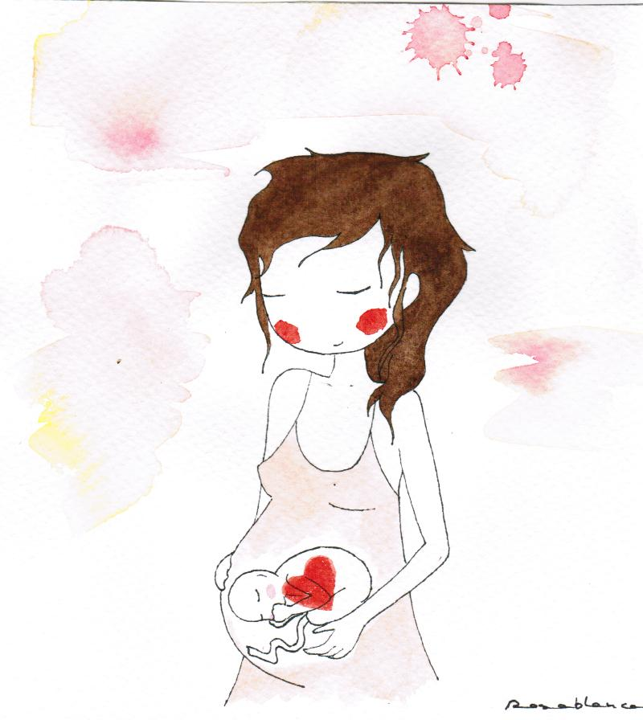

Dibujo de Rosablanca Miguel para el libro “me gustan los abrazos”.2009

